获取下标
用下标另存的方式
例如：for(var i = 0; i < xxx.length; i++) {
xxx[i].index = i ; //在这里获取下标。
xxx[this.index];//用this.index代表当前当前下标
}

获取单选或复选框checked状态，xxxx.onchange = function() {
if(this.checked) //当选中时状态为true.
}

offsetTop：相对于offsetParent最上边的距离(父元素有定位时, 则相对于父元素, 没有则相对于body)，如果有滚轮，包括滚轮部分。

getBoundingClientRect().bottom 元素的可视距离
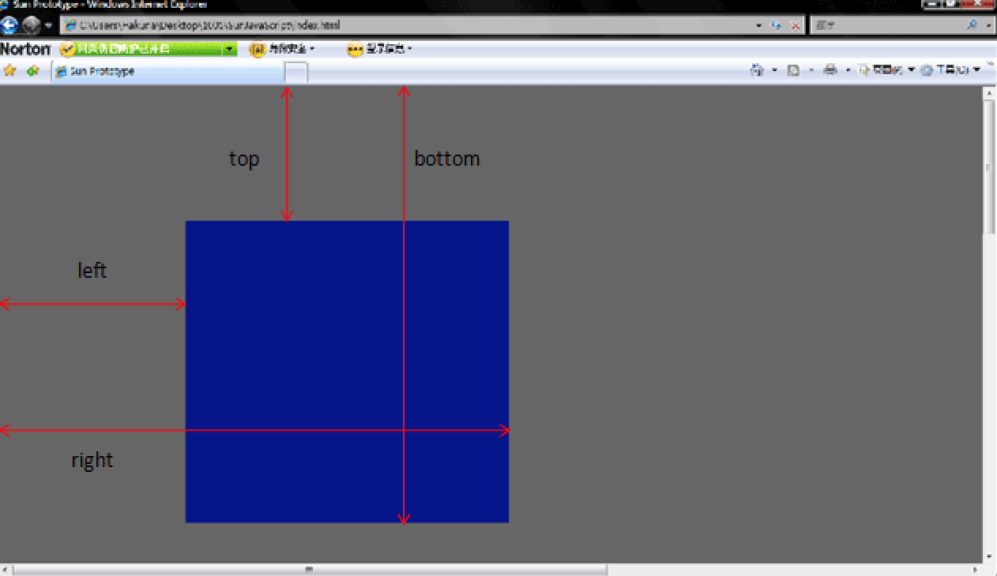

替换选定字符串
replace() 方法用于在字符串中用一些字符替换另一些字符，或替换一个与正则表达式匹配的子串

box-sizing 属性允许您以特定的方式定义匹配某个区域的特定元素。
例如，假如您需要并排放置两个带边框的框，可通过将 box-sizing 设置为 "border-box"。这可令浏览器呈现出带有指定宽度和高度的框，并把边框和内边距放入框中。

